Impatto sui fitofagi e sull’entomofauna utile di colture di mais transgenico esprimente tossine di Bacillus thuringiensis

In tutto il mondo ogni anno sono messi in coltura per scopi commerciali milioni di ettari di piante geneticamente modificate, comprendendo varietà di soia, mais, pomodoro, patate, cotone, tabacco e colza. È importante che ogni effetto collaterale potenzialmente negativo delle piante GM sia studiato in dettaglio e la ricerca in tal senso è stata approfondita nel corso degli ultimi anni.
Il gruppo di ricerca dell’Unità di Ecologia Applicata e Controllo Biologico dell’ISE-CNR ha studiato l’effetto di una coltura di mais transgenico sia in laboratorio che in pieno campo allo scopo di evidenziare un possibile effetto del Bt mais sugli insetti non bersaglio.

La resistenza dei fitofagi al Bacillus thuringiensis è stata studiata in laboratorio su popolazioni Plodia interpunctella, specie di Lepidottero che comunemente infesta il mais in magazzino. A tal fine sono stati condotti dei biosaggi utilizzando un isolato di B. thuringiensis subsp. kurstaki (Btk), attivo sulle larve dei Lepidotteri, ed è stata valutata la mortalità delle popolazioni selezionate con il trattamento sulle generazioni successive.
I risultati dimostrano che dopo un trattamento con l’isolato Btk la P. interpunctella può acquisire resistenza, valutata come incremento della CL50, dopo appena una generazione e che tale resistenza può addirittura essere aumentata di oltre 5 volte. I risultati confermano le rilevazioni fatte da altri autori su fenomeni di resistenza di popolazioni di P. interpunctella indotti utilizzando diverse metodologie sperimentali.

La scelta della Chrysoperla carnea, quale insetto test (Fig. 1) da utilizzare nei saggi di tossicità in laboratorio, è stata suggerita dal ruolo importante che svolge tale insetto nella catena trofica in quanto le larve di questo Neurottero si nutrono di fitofagi. Le esperienze condotte hanno evidenziato che le larve di Crisopidi hanno necessità, nelle prime fasi di vita, di assumere liquidi zuccherini come fonte di energia per la ricerca della preda. E’ in questa fase che le larve risulterebbero più vulnerabili e più esposte ad interagire in modo diretto con la pianta transgenica. Tuttavia è stato comunque osservato che i succhi di Bt-mais, oltre ad avere una scarsa appetibilità e tossicità, difficilmente possono venire assunti direttamente dall’insetto in quanto questo non è in grado di pungere i tessuti della pianta. Le prove di tossicità con Bacillus thuringiensis kurstaki hanno evidenziato che C. carnea è sensibile al trattamento che ha effetti sia acuti, in termini di mortalità soprattutto sulle larve più giovani, che subletali con riduzione della fecondità delle femmine adulte.

Le indagini in campo sono state condotte confrontando due varietà di mais di cui una transgenica (Compa CB), con il carattere della resistenza a Ostrinia nubilalis e Sesamia nonagrioides, e una isogenica non transgenica (Fig. 2) corrispondente (Dracma). Sono state stimate le densità di popolazione di alcuni gruppi di artropodi che vivono nei campi di mais, compresi i fitofagi specifici della coltura. Il mais transgenico ha dimostrato una buona capacità di autoprotezione sino alla fioritura dopo la quale l’infestazione da parte dei due Lepidotteri bersaglio si è sviluppata in modo notevole. I risultati, ottenuti confrontando il numero di insetti osservati e/o catturati nelle parcelle delle due varietà, sembrano indicare che il mais transgenico non ha effetti significativi sulle specie non bersaglio, sia zoofaghe che fitofaghe, prese in considerazione.

Impact of transgenic maize crops expressing Bacillus thuringiensis toxins on phytophagous and beneficial insects

Every year million hectares of genetically modified (GM) crops, including varieties of soya, maize, tomatoes, potatoes, cotton, tobacco and oilseed rape, are planted for commercial purposes worldwide.
It is important that any potential negative side effects of GM plants are studied in detail and research in this area has clearly expanded and advanced during recent years.
The research group of the Unit of Applied Ecology and Biological Control of ISE-CNR studied the effect of transgenic maize crops both in the laboratory and in open field in order to show a possible effect of Bt corn on non-target insects.
The resistance of pests to Bacillus thuringiensis was studied in the laboratory on populations of Plodia interpunctella, a species of Lepidoptera which usually attacks maize in granaries. Bioassays were carried out using an isolate of B. thuringiensis subsp. kurstaki (Btk) which is active against Lepidoptera larvae, and the mortality rate of the selected treated populations and of subsequent generations was measured.
The results of the trials showed that after treatment with the isolate Btk P. interpunctella can develop resistance, assessed as an increase in LC50, after just one generation, and that this resistance can actually increase by over five times. These findings confirm reports of other authors on resistance phenomena of populations of P. interpunctella induced by different experimental methods.
Chrysoperla carnea was chosen for the laboratory toxicity tests (Fig. 1) because of its important role in the trophic chain since the larvae of this Neuroptera feed on phytophagous insects. It has been found that Chrysopidae larvae need an intake of sweet liquid in the early stages of life as a source of energy for capturing prey. It is in this stage that the insect is more vulnerable and more liable to interact directly with the transgenic plant. However, it has been observed that the juices of Bt-maize, besides having an unpleasant flavour and being of low toxicity, are difficult for the insect to suck directly since it is unable to penetrate the plant’s tissues. Toxicity tests with Bacillus thuringiensis kurstaki have shown that C. carnea is sensitive to the toxin which has effects that are both acute, in terms of mortality, particularly of the youngest larvae, and sublethal, reducing the fecundity of the adult females.
In-field investigations were carried out by comparing 2 varieties of maize, one transgenic (Compa CB), which is resistant to Ostrinia nubilalis and Sesamia nonagrioides, and a corresponding isogenic (Fig. 2), non- transgenic variety (Dracma). Population densities of some groups of arthropods living in the maize fields were counted, including phytophagous insects specific to the crop.
The transgenic maize showed good autoprotective capacity up to flowering, after which considerable infestation by the two target lepidopters occurred. The results, obtained by comparing the number of insects observed and/or captured in the plots of the two varieties, indicate that the transgenic maize has no significant effect on the non- target zoophagous or phytophagous species under consideration.
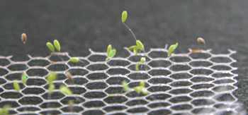
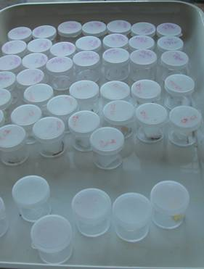
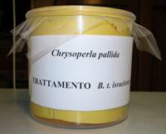
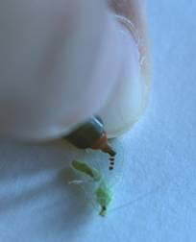
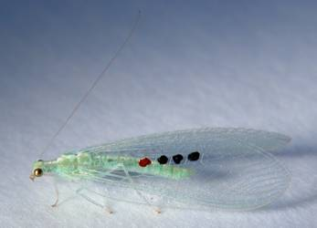
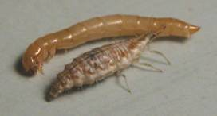
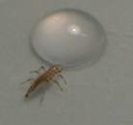
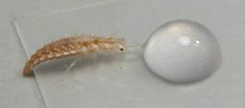
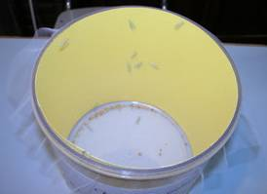
A
B
C
D
E
F
G
H
I

Fig. 1 – Tossicità di preparati a base di Btk su Chrysoperla sp. (Neuroptera Chrysopidae): A) Vaso di allevamento per adulti; B) Particolare del precedente; C) Uova; D) Allevamento delle larve; E) Larva di III età che si nutre della preda di sostituzione; F & G) Somministrazione del preparato a base di Btk in soluzione zuccherina; H & I) Marcatura degli adulti.

Fig. 1 – Toxicity of Btk formulations on Chrysoperla sp. (Neuroptera Chrysopidae): A) Adult rearing box; B) Detail of the box; C) Eggs; D) Rearing of the larvae; E) Third instar larva feeding on the factitious host; F & G) Supply of Btk formulation sugar solution; H & I) Marking of the adults.
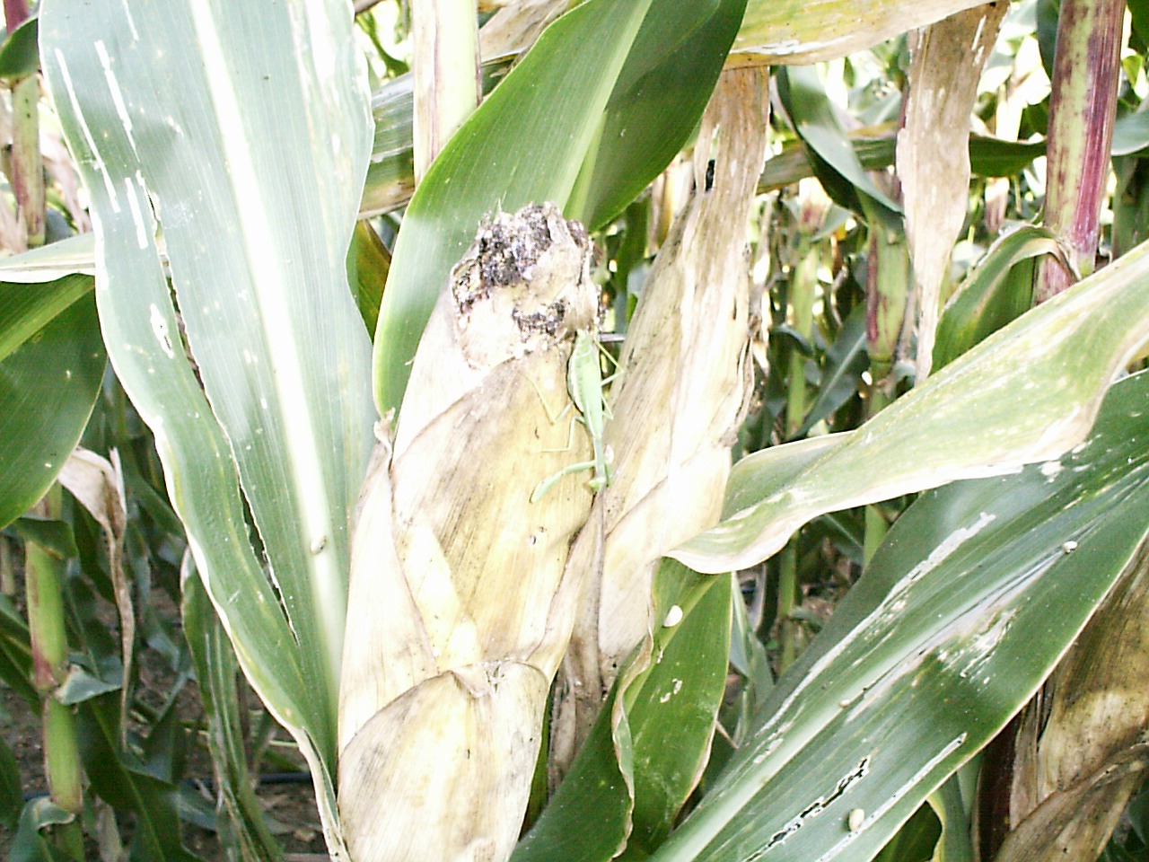

Fig. 2 – Spiga di mais non-Bt infestata da Ostrinia nubilalis

Fig. 2 - Ear of non-Bt maize infested by Ostrinia nubilalis

